II.
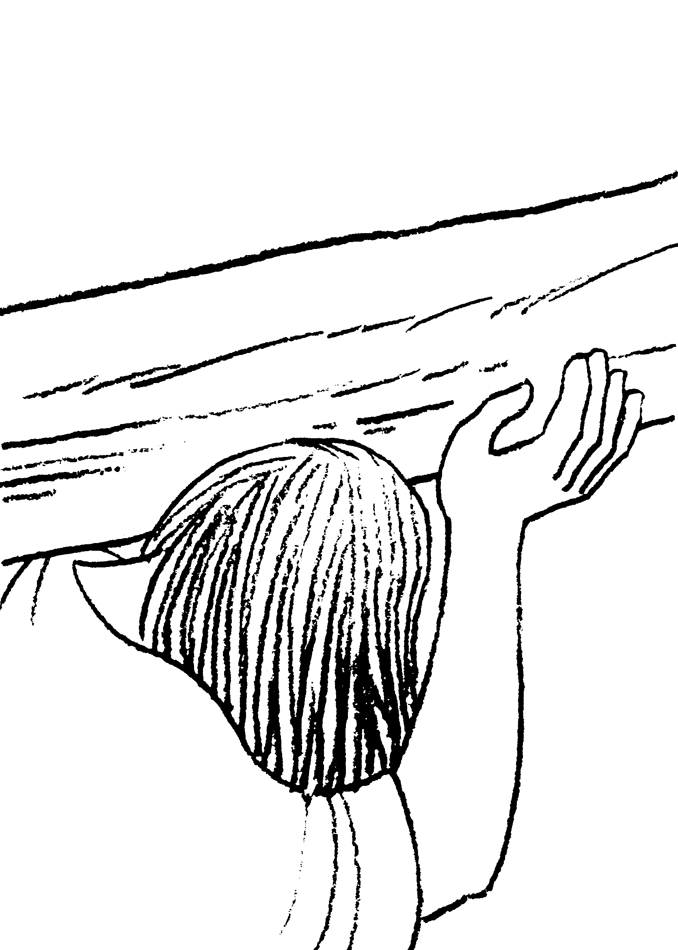
JÉZUS VÁLLÁRA VESZI A KERESZTET

